Нелюбина Вероника Владимировна
учитель математики МБОУ «СОШ № 6»
г. Гая Оренбургской области.
Название предмета: геометрия
Класс: 7
УМК: Геометрия 7-9, Учеб. для общеобразоват. учреждений/ Л. С. Атанасян, И. Ф. Бутузов и др. – М. : Просвещение, 2013 г.
Уровень обучения: базовый
Тема урока № 13: Решение задач по теме «Первый признак равенства треугольников».
Общее количество уроков по теме: 1
Место урока в системе уроков по теме: третий урок по теме «Треугольники».
Цель урока: Создавать условия для совершенствования навыков решения задач на применение первого признака равенства треугольников, закрепления умения доказывать теоремы.
Задачи урока: формирование у учащихся умений применять изученную теорему при решении задач.
Планируемые результаты:
Предметные умения: умение работать с геометрическим текстом, проводить его анализ, извлекать необходимую информацию.
УУД:
познавательные: уметь выдвигать гипотезы при решении учебных задач и понимать необходимость их проверки; устанавливать причинно-следственные связи, строить логическое рассуждение, делать умозаключения.
регулятивные: уметь самостоятельно планировать альтернативные пути достижения целей.
коммуникативные: уметь организовывать учебное сотрудничество и совместную деятельность с учителем и сверстниками.
личностные: развивать навыки самостоятельной работы.
Техническое обеспечение урока: доска, мел.

Содержание урока:
I. Актуализация знаний. Формулирование темы и задач урока.
1. Проверка заданий вызвавших затруднение в домашней работе.
2. Доказать первый признак равенства треугольников.
3. Фронтальная работа с классом. Учащиеся формулируют тему и цели урока
4. Решение задач по готовым чертежам (устно).
Найти равные треугольники:
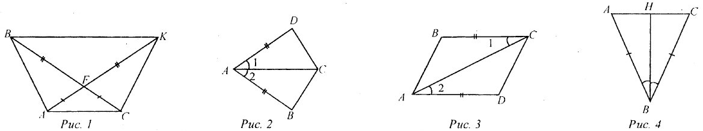

II. Совершенствование навыков решения задач.
- Письменно решить задачу №98 (один из учащихся работает у доски, остальные в тетрадях).
- Решить задачи по готовым чертежам. Доказать равенство треугольников:
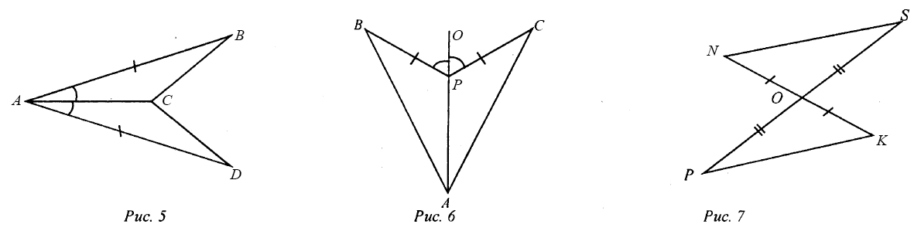

III. Проверка знаний:
Самостоятельная работа на 10 – 15 минут (в конце урока тетради учащиеся сдают на проверку учителю).
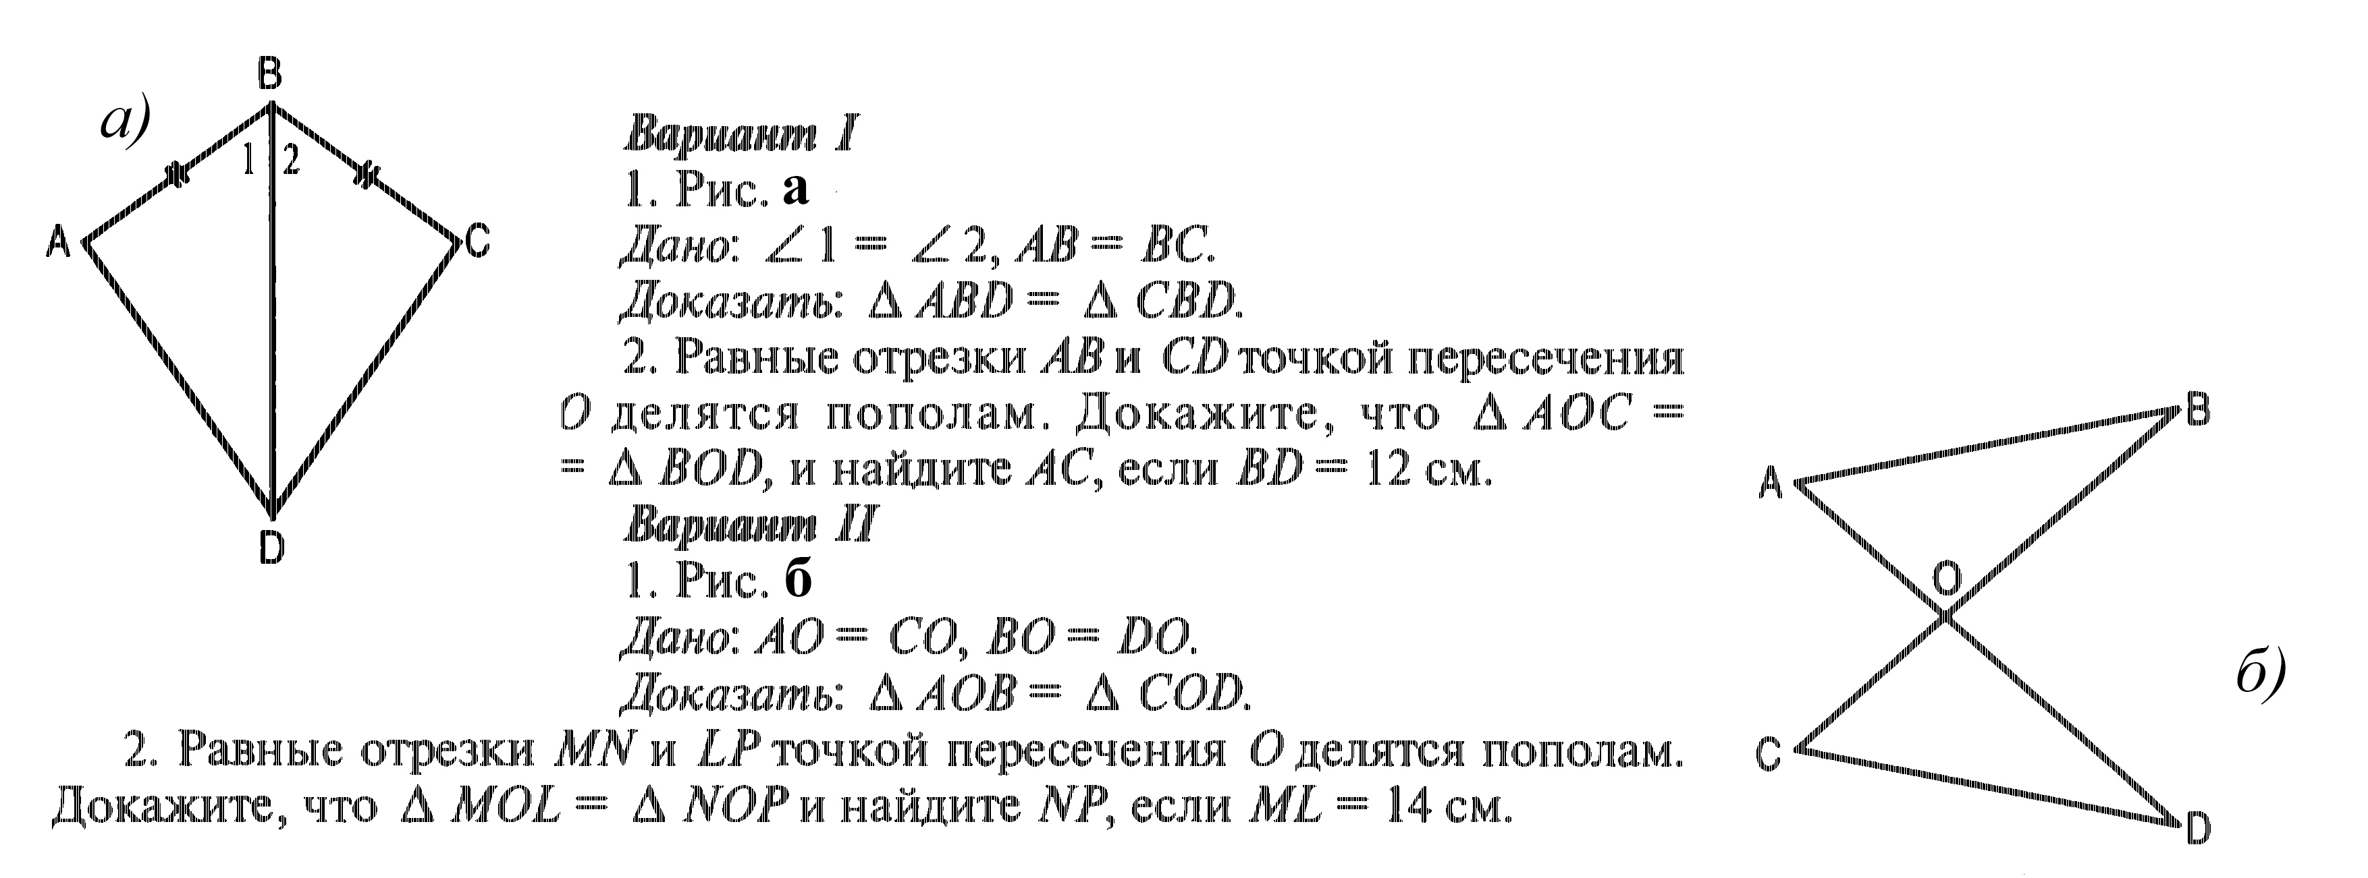

IV. Итоги урока. Рефлексия.
Учитель:
- Сформулируйте первый признак равенства треугольников.
- Что было сложным на уроке? Достигли ли мы поставленной в начале урока цели?
- Оцените активность своей работы на уроке:
На уроке я:
а) активно работал(а);
б) работал(а), но не активно;
в) был(а) пассивен (пассивна).
Домашнее задание: повторить пункты 14, 15, решить задачи № 97, 99.

